HW2報告

D1149576 曹世杰

**程式碼：**

**灰階：**

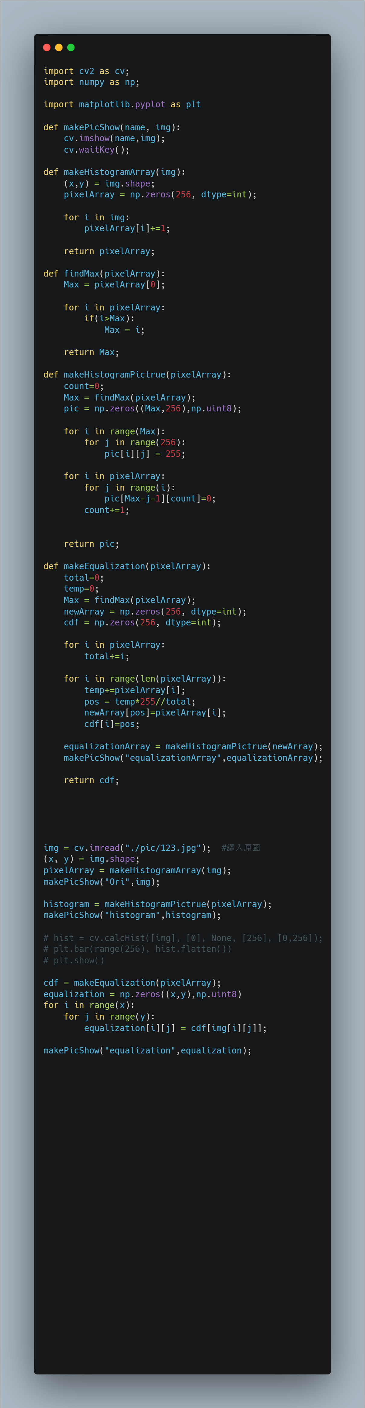

**彩色：**

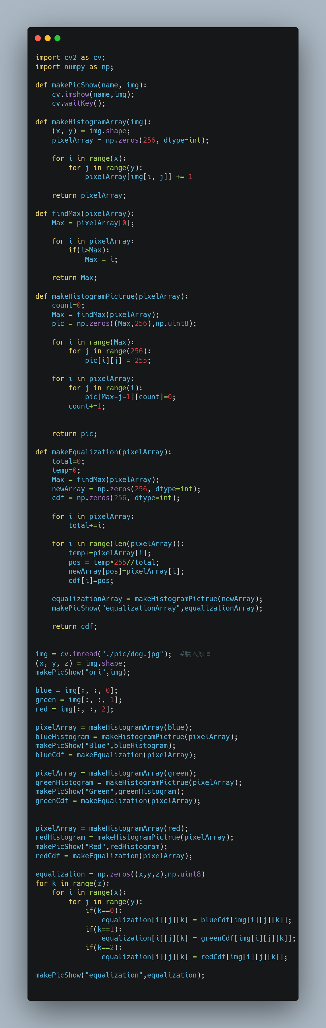

**程式碼說明：**

**makePicShow：顯示圖片**



**makeHistogramArray：創建一個256的陣列來存放各分布數量，並回傳陣列**



**findMax：找到0~255中最大的數值**



**makeHistogramPictrue：將直方圖的數據做成圖片**

**makeEqualization：將數據做均化，並回傳一個對應位移位置的陣列**



**剩下主程式：將bgr個別分離出來做處理再合併**



**執行結果：**

**黑白影像：**

1. **原圖：**



1. **直方圖：**

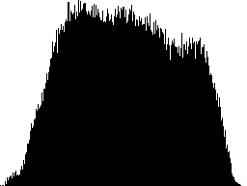

1. **均化後：**



1. **均化後直方圖：**

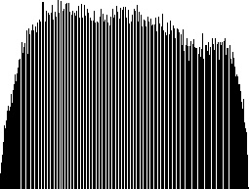

1. **原圖：**

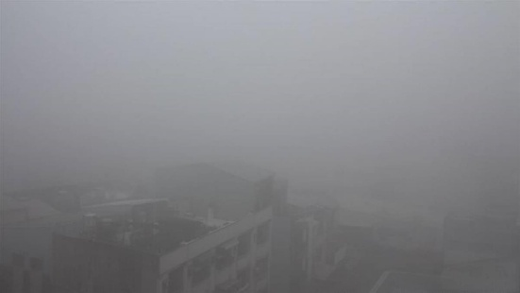

1. **直方圖：**

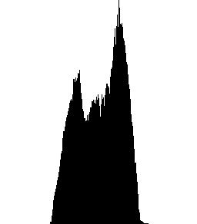

**2. 均化後：**

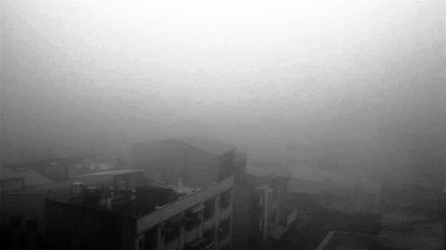

**2. 均化直方圖：**

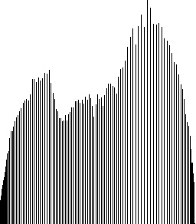

**彩色影像：**

1. **原圖：**



1. **直方圖（由左到右為藍綠紅）：**

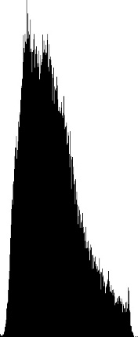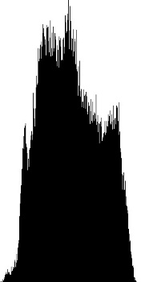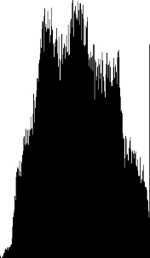

1. **均化後：**



1. **均化直方圖（由左到右為藍綠紅）：**

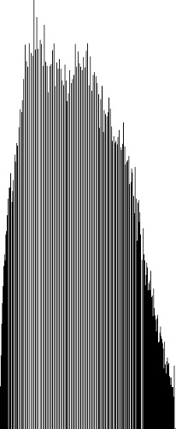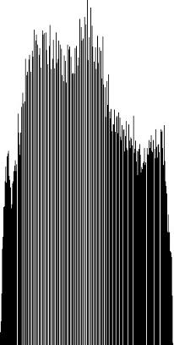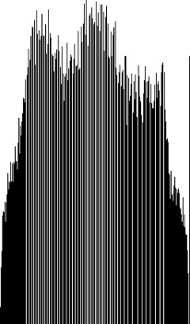

1. **原圖：**



**２. 直方圖（由左到右為藍綠紅）：**

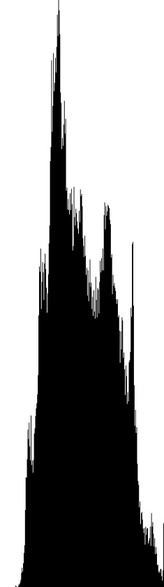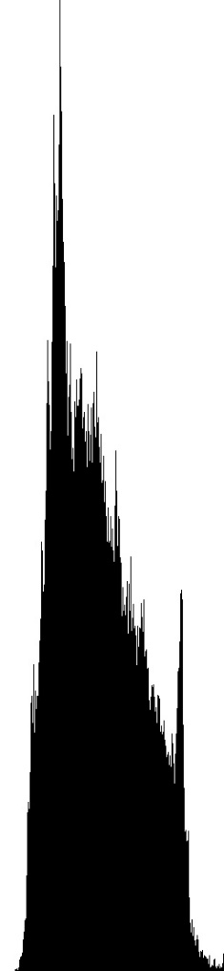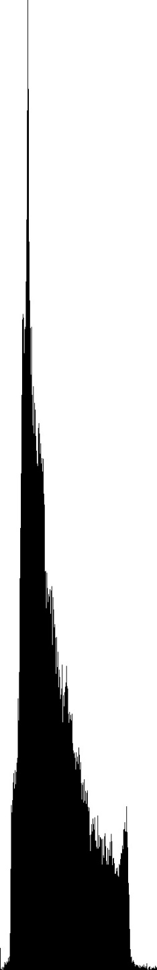

1. **均化後：**



**2. 均化後直方圖（由左到右為藍綠紅）：**

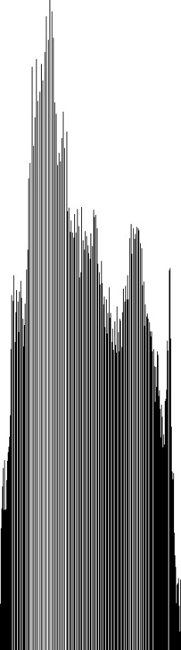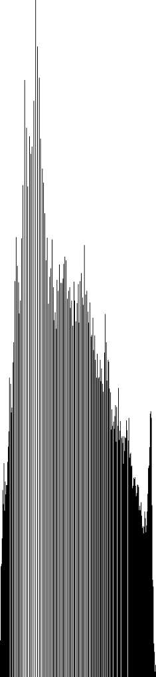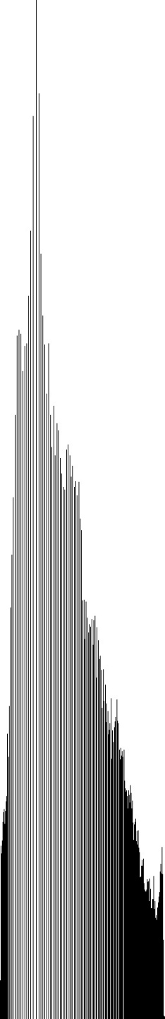

**心得：**

**比想像中的簡單一些，不過跟calcHist比對起來數據上還是有些差距，可能計算分布的方式不夠準確。**